算法分析与设计第二次作业
姓名：郭昊 学号：SA14011008
分布式算法
EX 2.1分析在同步和异步模型下，convergecast算法的时间复杂性。
同步模型中：
最坏情况下，算法执行的每一轮中只有一个msg传递，而此时生成树汇聚最大值的算法最多执行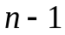轮，也就是说同步情况下的时间复杂度为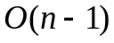。
异步模型中：
在异步模型的汇集算法的每个容许执行中，树中每个距离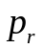为的处理器至多在时刻t接收消息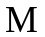，因此对于每个节点而言，它到它所有子节点中最大的路径决定了它本身时间花费。因此在最坏情况下，仍应该是同步模型下的最坏情况，即生成树中除了末端节点每一个节点只有一个子节点，此时时间复杂度仍为。

EX 2.2证明在引理2.6中，一个处理器在图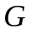中是从可达的，当且仅当它的parent变量曾被赋过值。
：因为图是由parent和children确定的静态图，任一节点在收到后才会加入到图中。即可达节点收到过，执行了算法2.2的第五行。由于是容许执行的，所以第7行（parent:=j）也会执行。
：若算法2.2的第7行执行过了，因为是容许执行，则必然有第5行也执行过了。即节点收到过M。而M又是从发出的，所以该节点是从可达的。

EX 2.3 证明Alg2.3构造一棵以为根的DFS树。
证明：连通性：假设构造的图存在邻居节点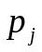和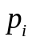。从可达，但从是不可达的。则的parent为nil或者不为的child。由于里一结点从可达当且仅当它曾设置过自己的parent变量。所以：
1） 的parent必然设置过了；
2） 的parent为nil或者属于的unexplored集合。
而算法的第11和14行决定了会向发送,使得的parent成为,成为的child。
这与假设的结果矛盾。故必然也是从可达的。
无环： 假设中存在一个环，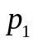,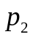,…., 。令是该环中最早接收到的节点。则是从可达的，且的parent是，是的child。而在收到后，向发送。因为的parent已经不为空，所以收到来自的时，根据第16行代码，会向放回一个<reject>信息，不会将设为parent。而未收到返回的<parent>信息，也不会将设为child。与前面的出的结果矛盾。故是无环的。
图是一棵DFS树：只需证明在有子结点与兄弟结点未访问时，子结点总是先加入树中。
设有节点，和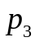。和是的直接相邻节点。在第12~14行中先选择向发送M，则当且仅当向其返回一个<parent>（第17行，第22行）时才有可能向发送。而仅在其向所有的相邻节点发送过后才会向返回<parent>。所以的子节点是永远先于加入树中的，即是DFS树。

EX 2.4证明Alg2.3的时间复杂性为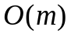。
证明：同步模型：每一轮中，根据算法，有且只有一个消息( or Parent or Reject)在传输，从算法的第6 、14、16、20、25行发送消息的语句中可以发现：消息只发往一个处理器结点，除根结点外，所有的处理器都是收到消息后才被激活，所以，不存在多个处理器在同一轮发送消息的情况，所以时间复杂度与消息复杂度一致。
异步模型：在一个时刻内至多有一个消息在传输，因此，时间复杂度也与消息复杂度一致。消息复杂度：对任一边，可能传输的消息最多有4个，即2个 ，2个相应的消息（Parent or Reject），所以消息复杂度为 综上，该算法的时间复杂度为。

EX 2.5 修改Alg2.3获得一新算法，使构造DFS树的时间复杂性为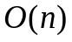。
在每个处理器中维护一个本地变量，同时添加一个消息类型，在处理器转发时，发送消息通知其余的未访问过的邻居，这样其邻居在转发时便不会向转发。
在消息和<parent>中维护一个发送数组，记录已经转发过的处理器名称。两种方式都是避免向已转发过的处理器发送消息，这样DFS树外的边不再耗时，时间复杂度也降为。

EX 3.1 证明同步环系统中不存在匿名的、一致性的领导者选举算法。
证明：在匿名系统中，每个处理器在系统中具有相同的状态机。由Lemma3.1可知，设算法A是使环上某个处理器为leader的算法。因为环是同步的，且只有一种初始配置。在每轮里，各处理器均发出同样的message，所以在各轮里各个处理器接收到相同的message，则状态改变也相同。所以所有处理要么同为leader，要么同时不为leader。故同步环系统中匿名的、一致性的领导者选举算法的算法是不存在的。

EX 3.2 证明异步环系统中不存在匿名的领导者选举算法。
证明：每个处理器的初始状态和状态机相同，除了接收消息的时间可能不同外，接收到的消息序列也相同。所以最终处理器的状态也是一致的。由于处理器处理一条消息至多需要1单位时间，若某时刻某个处理器宣布自己是leader，则在有限时间内，其它处理器也会宣布自己是leader。故异步环系统中匿名的领导者选举算法是不存在的。

EX 3.9 若将环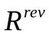划分为长度为 (是2的方幂)的连续片段，则所有这些片段是次序等价的。
证明：对一个整数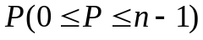,可以表示为：
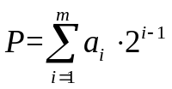
其中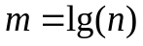,则有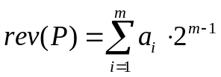。
设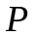、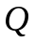在同一个片段上，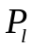、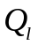在同一片段上，且设这两个片段时相邻的，由模运算的加法可得：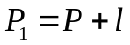；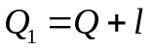。表示片段的长度，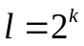。
又因为：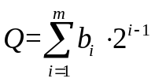
且、在同一个片段上，有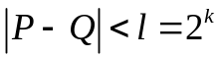
所以存在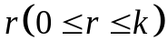,满足 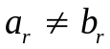。否则，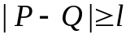。这与、在同一个片段上矛盾。
设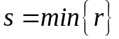,则根据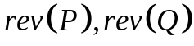的表示方法可得：
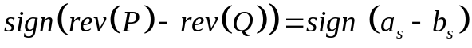
而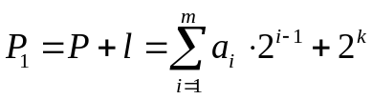 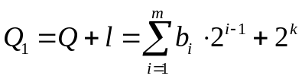
显然，与的前位相同，与的前位相同。由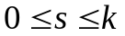得
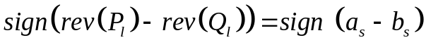
这两个相邻片段是序等价的，根据等价的传递关系，可得所有的片段都是次序等价。

